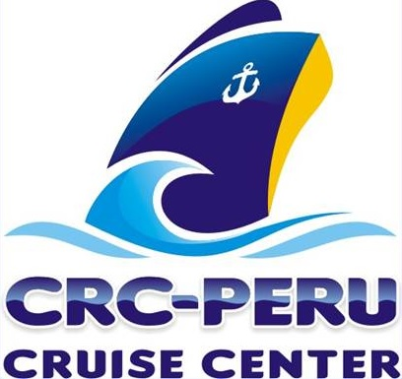
"Question Tags"
En inglés es frecuente que tras una afirmación o negación, la misma persona añada una pregunta corta de signo opuesto:

Do you want coffee? | Don't you?
You have seen the film. | Haven´t you?

Estas interrogaciones se construyen siguiendo el mismo modelo de frases cortas que vimos en la lección anterior: se utiliza el auxiliar en el mismo tiempo que el verbo de la oración principal, y en el caso de que la oración principal no lleve auxiliar, se utiliza el auxiliar "to do":

You like coffee. | Don´t you?
You can help me. | Can´t you?
He is clever. | Isn´t he ?

Se suele utilizar una "question tag" negativa tras una afirmación:

It is very cold. | Isn´t it?
She likes this film. | Doesn´t she?
They came to visit us. | Didn´t they?

Y una "question tag" afirmativa tras una negación:

It isn´t very cold. | Is it?
She doesn't like this film. | Does she?
They didn´t come to visit us. | Did they?

El significado de las "question tags" va a depender de su pronunciación: si cae la entonación indica que simplemente se busca el asentimiento de la otra persona; si, por el contrario, se eleva el tono, entonces se trata de una verdadera pregunta:

She will come later. | Won´t she? (si se baja el tono, se busca sólo el asentimiento del oyente )
She will come later. | Won´t she? (si se sube el tono, se trata de una verdadera pregunta )

A veces, también se utilizan las "question tags" para solicitar información o para solicitar algo de un modo más cortés. En estos casos, la oración principal suele ser negativa y la "question tag" afirmativa:

You don´t have the newspaper. | Do you?
They don´t want to go to the cinema. | Do they?

VOCABULARIO

Tiburón | Shark | Trucha | Trout
Ballena | Whale | Salmón | Salmon
Delfín | Dolphin | Calamar | Squid
Orca | Killer whale | Raya | Ray
Pulpo | Octopus | Besugo | Red bream
Foca | Seal | Caviar | Caviar
Pingüino | Penguin | Cocodrilo | Crocodile
Cangrejo | Crab | Bacalao | Cod
Marisco | Seafood | Atún | Tuna
Almeja | Clam | Tortuga | Turtle
Cachalote | Sperm whale | Caracol | Snail
Morsa | Walrus

